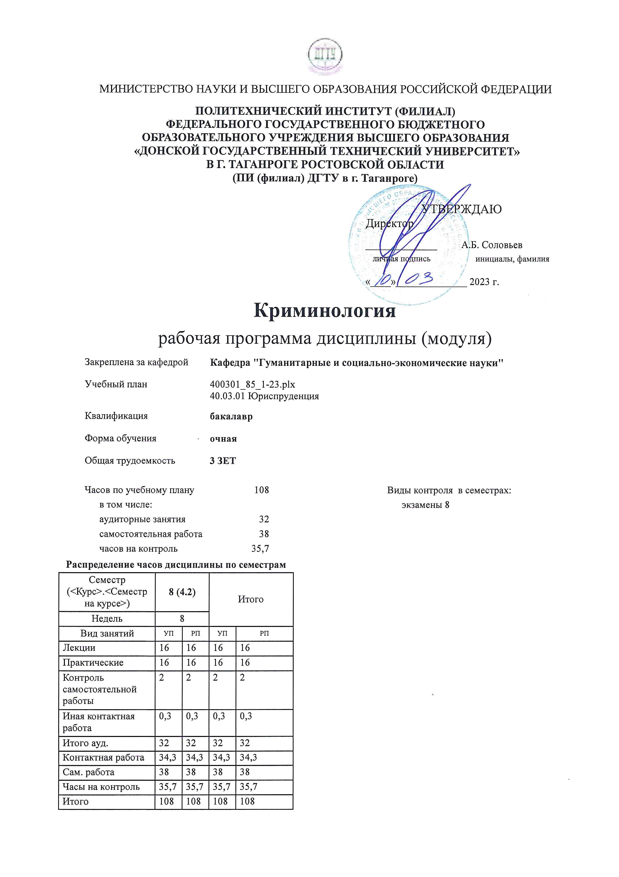
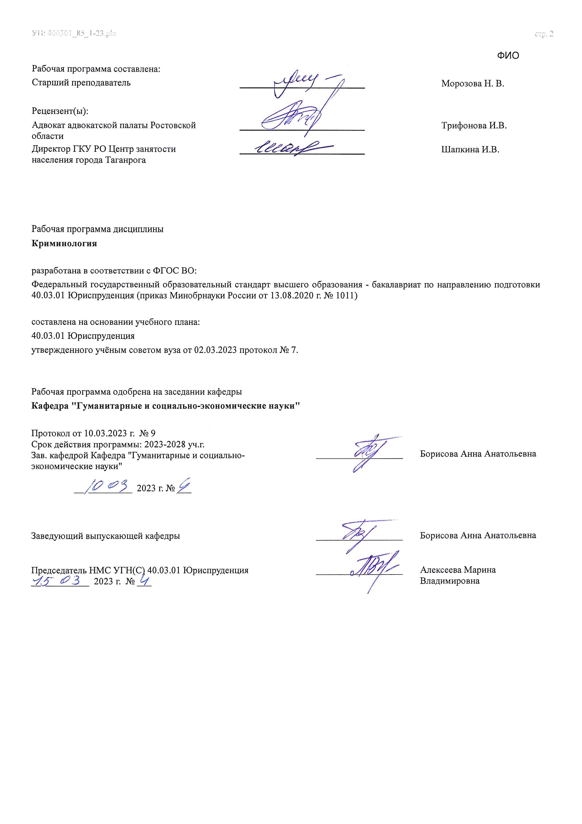

УП: ЛИЦЕЗИР400301_85_1-23^{.plx}

Визирование РП для исполнения в очередном учебном году
Председатель НМС УГН(С) 40.03.01 Юриспруденция __________________ Алексеева Марина
__ _________ ____г. № ___ Владимировна

Рабочая программа по дисциплине «Криминология» проанализирована и признана актуальной для исполнения в ____ - ____ учебном году.

Протокол заседания кафедры «Кафедра "Гуманитарные и социально-экономические науки"» от __ _________ ____г. № ___

Зав. кафедрой ___________________ Борисова Анна Анатольевна

__ _________ ____г. № ___

1. ЦЕЛИ ОСВОЕНИЯ ДИСЦИПЛИНЫ (МОДУЛЯ)
1.1 | Обеспечить усвоение исходных сведений о количественных и качественных характеристиках преступности, личности преступника, причинах и условиях преступности, современной системе предупреждения преступности; выработать у студентов умение анализировать законодательные акты, регламентирующие деятельность по предупреждению и профилактике преступлений, навыки применения методов анализа, оценки, прогнозирования и сдерживания отдельных видов преступлений; подготовить студентов к самостоятельному, квалифицированному и компетентному решению профессиональных задач.

2. МЕСТО ДИСЦИПЛИНЫ (МОДУЛЯ) В СТРУКТУРЕ ОБРАЗОВАТЕЛЬНОЙ ПРОГРАММЫ
Цикл (раздел) ОП: |  |  | Б1.О
2.1 | Требования к предварительной подготовке обучающегося:
2.1.1 | Уголовное право
2.1.2 | Уголовное право
2.2 | Дисциплины (модули) и практики, для которых освоение данной дисциплины (модуля) необходимо как предшествующее:
2.2.1 | Выполнение, подготовка к процедуре защиты и защита выпускной квалификационной работы
2.2.2 | Выполнение, подготовка к процедуре защиты и защита выпускной квалификационной работы
3. КОМПЕТЕНЦИИ ОБУЧАЮЩЕГОСЯ, ФОРМИРУЕМЫЕ В РЕЗУЛЬТАТЕ ОСВОЕНИЯ ДИСЦИПЛИНЫ
(МОДУЛЯ)
ОПК-3: Способен участвовать в экспертной юридической деятельности в рамках поставленной задачи
ОПК-3.1: Анализирует правовую и статистическую информацию, осуществляет экспертную оценку социально- правовым явлениям и формулирует выводы на их основе
Знать:
Уровень 1 |  | виды и особенности юридически значимой информации, закономерности и правила её обращения
Уровень 2 |  | основные методы и способы получения, хранения, переработки и защиты информации; основные приемы и средства визуализации информации
Уровень 3 |  | основные положения, сущность и содержание понятий и категорий отраслей права
Уметь:
Уровень 1 |  | решать задачи профессиональной деятельности на основе информационной и библиографической культуры
Уровень 2 |  | оценивать правовые явления и отношения, формулировать выводы и предложения на основе их анализа
Уровень 3 |  | оценивать правовые явления и отношения, формулировать выводы и предложения на основе их анализа, давать разъяснения правовых возможностей и их последствий
Владеть:
Уровень 1 |  | навыками сбора, обработки, анализа и защиты юридически значимой информации, в том числе из правовых баз (банков) данных
Уровень 2 |  | навыками анализа и разрешения правовых проблем
Уровень 3 |  | навыками анализа и сопоставления различных видов нормативных правовых актов и их отдельных положений; навыками аналитического исследования

В результате освоения дисциплины (модуля) обучающийся должен
3.1 | Знать:
3.1.1 | основные понятия учебного курса «Криминология», федеральные законы и нормативные правовые акты, регламентирующие деятельность правоохранительных органов РФ.
3.2 | Уметь:
3.2.1 | логично, последовательно, аргументировано отвечать на вопросы в объеме тематического содержания учебной дисциплины, работать с правовыми актами, регламентирующими деятельность правоохранительных органов РФ.
3.3 | Владеть:
3.3.1 | оперирования понятиями данного учебного курса, положениями федеральных законов и других нормативных актов Российской Федерации, регулирующих вопросы, связанные с деятельностью правоохранительных органов РФ.

 | 4. СТРУКТУРА И СОДЕРЖАНИЕ ДИСЦИПЛИНЫ (МОДУЛЯ)
Код занятия | Наименование разделов и тем /вид занятия/ | Семестр / Курс | Часов | Компетен- ции | Литература | Интер акт. | Примечание
 | Раздел 1. Раздел 1. Общая часть
1.1 | Понятие и предмет криминологии, зарубежные криминологические теории /Лек/ | 8 | 2 | ОПК-3.1 | Л1.1 Л1.2  Л1.3Л2.1  Л2.2Л3.1 Э1 | 0

1.2 | Понятие и предмет криминологии,  зарубежные криминологические теории /Пр/ | 8 | 2 | ОПК-3.1 | Л1.1 Л1.2  Л1.3Л2.1  Л2.2Л3.1 Э1 | 0
1.3 | Преступность и ее основные показатели /Лек/ | 8 | 2 | ОПК-3.1 | Л1.1 Л1.2  Л1.3Л2.1  Л2.2Л3.1 Э1 | 0
1.4 | Преступность и ее основные показатели /Пр/ | 8 | 2 | ОПК-3.1 | Л1.1 Л1.2  Л1.3Л2.1  Л2.2Л3.1 Э1 | 0
1.5 | Личность преступника /Лек/ | 8 | 2 | ОПК-3.1 | Л1.1 Л1.2  Л1.3Л2.1  Л2.2Л3.1 Э1 | 0
1.6 | Личность преступника /Пр/ | 8 | 2 | ОПК-3.1 | Л1.1 Л1.2  Л1.3Л2.1  Л2.2Л3.1 Э1 | 0
1.7 | Детерминанты преступности /Лек/ | 8 | 2 | ОПК-3.1 | Л1.1 Л1.2  Л1.3Л2.1  Л2.2Л3.1 Э1 | 0
1.8 | Детерминанты преступности /Пр/ | 8 | 2 | ОПК-3.1 | Л1.1 Л1.2  Л1.3Л2.1  Л2.2Л3.1 Э1 | 0
1.9 | Самостоятельная работа по Разделу 1 /Ср/ | 8 | 16 | ОПК-3.1 | Л1.1 Л1.2  Л1.3Л2.1  Л2.2Л3.1 Э1 | 0
 | Раздел 2. Раздел 2. Особенная часть
2.1 | Криминологическая характеристика и предупреждение преступности несовершеннолетних и подростков /Лек/ | 8 | 2 | ОПК-3.1 | Л1.1 Л1.2  Л1.3Л2.1  Л2.2Л3.1 Э1 | 0
2.2 | Криминологическая характеристика и предупреждение преступности несовершеннолетних и подростков /Пр/ | 8 | 2 | ОПК-3.1 | Л1.1 Л1.2  Л1.3Л2.1  Л2.2Л3.1 Э1 | 0
2.3 | Криминологическая характеристика и предупреждение преступлений против собственности /Лек/ | 8 | 2 | ОПК-3.1 | Л1.1 Л1.2  Л1.3Л2.1  Л2.2Л3.1 Э1 | 0
2.4 | Криминологическая характеристика и предупреждение преступлений против собственности /Пр/ | 8 | 2 | ОПК-3.1 | Л1.1 Л1.2  Л1.3Л2.1  Л2.2Л3.1 Э1 | 0
2.5 | Криминологическая характеристика и предупреждение насильственных преступлений /Лек/ | 8 | 2 | ОПК-3.1 | Л1.1 Л1.2  Л1.3Л2.1  Л2.2Л3.1 Э1 | 0
2.6 | Криминологическая характеристика и предупреждение насильственных  преступлений /Пр/ | 8 | 2 | ОПК-3.1 | Л1.1 Л1.2  Л1.3Л2.1  Л2.2Л3.1 Э1 | 0
2.7 | Криминологическая характеристика и  предупреждение женской преступности /Лек/ | 8 | 2 | ОПК-3.1 | Л1.1 Л1.2  Л1.3Л2.1  Л2.2Л3.1 Э1 | 0
2.8 | Криминологическая характеристика и  предупреждение женской преступности /Пр/ | 8 | 2 | ОПК-3.1 | Л1.1 Л1.2  Л1.3Л2.1  Л2.2Л3.1 Э1 | 0

2.9 | Самостоятельная работа по Разделу 2 /Ср/ | 8 | 22 | ОПК-3.1 | Л1.1 Л1.2  Л1.3Л2.1  Л2.2Л3.1 Э1 | 0
2.10 | Контроль сформированности компетенций /Экзамен/ | 8 | 35,7 | ОПК-3.1 | Л1.1 Л1.2  Л1.3Л2.1  Л2.2Л3.1 Э1 | 0
2.11 | Принятие экзамена /ИКР/ | 8 | 0,3 | ОПК-3.1 | Л1.1 Л1.2  Л1.3Л2.1  Л2.2Л3.1 Э1 | 0

5. ОЦЕНОЧНЫЕ МАТЕРИАЛЫ (ОЦЕНОЧНЫЕ СРЕДСТВА) для текущего контроля успеваемости, промежуточной аттестации по итогам освоения дисциплины
5.1. Контрольные вопросы и задания
Перечень вопросов для подготовки к экзамену

- Понятие и предмет криминологии.
- Методы российской криминологии.
- Место криминологии в системе юридических и других наук.
- Система криминологии.
- Понятие преступности.
- Основные показатели преступности.
- Латентная преступность и способы выявления латентных преступлений.
- Виктимологические аспекты преступности.
- Причинность, детерминизм и их криминологическое значение.
- Причины и условия преступлений: понятие и виды.
- Учение о причинах и условиях преступности в криминологии.
- Современные взгляды на причины и условия преступности.
- Понятие личности преступника.
14.Соотношение социального и биологического в личности преступника.
15. Свойства личности преступника, составляющие ее криминологическую характеристику.
16.Классификация и типология преступников.
17.Понятие причин и условий конкретного преступления.
18. Неблагоприятные условия формирования личности и их классификация.
19.Роль конкретной жизненной ситуации в совершении преступлений.
20.Роль потерпевшего в возникновении криминогенной ситуации.
21. Понятие методов и методик криминологического исследования.
- Понятие и виды криминологических прогнозов.
- Методы криминологического прогнозирования.
- Понятие и значение предупреждения преступлений в борьбе с преступностью.
- Понятие, содержание и меры профилактики преступлений.
31.Объекты и субъекты профилактики преступлений.
- Виды и уровни профилактики преступлений.
- Криминологическая характеристика преступлений экономической и коррупционной направленности.
- Криминологическая характеристика личности преступников, совершающих преступления экономической и коррупционной направленности.
- Причины и условия преступлений экономической и коррупционной направленности.
- Меры предупреждения преступлений экономической и коррупционной направленности.
- Криминологическая характеристика насильственных преступлений и хулиганства.
37.Криминологическая характеристика личности насильственных преступников и хулиганов.
- Причины и условия тяжких насильственных преступлений и хулиганства.
39.Меры предупреждения тяжких насильственных преступлений.
- Понятие и криминологическая характеристика бытовых преступлений.
- Криминологическая характеристика личности бытового преступника.
- Причины и условия бытовых преступлений.
- Меры профилактики бытовых преступлений.
- Понятие неосторожной преступности: криминологическая и правовая оценка.
- Криминологическая характеристика лиц, совершивших неосторожные преступления.
- Причины и условия совершения неосторожных преступлений.
- Предупреждение неосторожных преступлений.
- Криминологическая характеристика преступности несовершеннолетних.
- Криминологическая характеристика личности несовершеннолетних.
- Причины и условия преступности несовершеннолетних.

55. Меры предупреждения преступлений несовершеннолетних.
56.Понятие и криминологическая характеристика профессиональной преступности.
- Криминологическая характеристика личности профессионального преступника.
- Причины и условия профессиональной преступности.
- Меры профилактики профессиональной преступности.
- Понятие и криминологическая характеристика организованной преступности.
61.Факторы, детерминирующие появление и развитие организованной преступности.
62. Криминологическая характеристика личности участников преступных объединений.
63.Меры профилактики организованной преступности.
- Состояние преступности за рубежом. Интерпретация причин преступности в зарубежной криминологии.
- Международное сотрудничество в сфере борьбы с преступностью: формы и принципы.
67. Международные органы по борьбе с преступностью. Международная организация уголовной полиции (Интерпол). 68. Координация действий правоохранительных органов в борьбе с международным терроризмом и организованной преступностью.

ТЕСТЫ
по дисциплине «Криминология» в системе «СКИФ»
Тема 1. Понятие и предмет криминологии, зарубежные криминологические теории 1. Какие понятия являются предметом криминологии:
а) преступность;
б) причины преступности;
в) индивидуальное преступное поведение;
г) состав преступления.
- Кто впервые использовал понятие «криминология»? а) Бентам;
б) Гароффало;
в) Ломброзо;
г) Г. Тард.

- «Закрытая» анкета- это:
а) опрос ограниченного круга лиц;
б) в анкете содержится перечень ответов на поставленный вопрос;
в) в анкете отсутствуют варианты ответов на поставленный вопрос;
г) в анкете отсутствует описание.
5.2. Темы письменных работ
- «Воры в законе»: прошлое, настоящее, будущее.
- Адекватность мер по борьбе с преступностью ее современному состоянию.
- Антропологическое направление в криминологии.
- Виктимологическая профилактика преступлений.
- Виктимология и ее практическое значение.
- Вооруженная преступность и проблемы ее предупреждения.
- Глобальные факторы, влияющие на преступность.
- Дефекты правосознания и их роль в генезисе преступного поведения.
- Должностная преступность: характеристика и предупреждение.
- Жизнь человека как объект уголовно-правового и криминологического обеспечения ее охраны.
5.3. Оценочные материалы (оценочные средства)
Комплект оценочных материалов (оценочных средств) по дисциплине прилагается
5.4. Перечень видов оценочных средств
Темы докладов (эссе),банк тестовых заданий, вопросы и задания для проведения промежуточного контроля, перечень вопросов для практических занятий

6. УЧЕБНО-МЕТОДИЧЕСКОЕ И ИНФОРМАЦИОННОЕ ОБЕСПЕЧЕНИЕ ДИСЦИПЛИНЫ (МОДУЛЯ)
6.1. Рекомендуемая литература
6.1.1. Основная литература
 | Авторы, составители | Заглавие | Издательство, год | Количество
Л1.1 | Дзиконская С. Г., Чапурко Т. М. | Криминология (общая часть): Тестовые задания для студентов, обучающихся по программе бакалавриата направления 40.03.01  «Юриспруденция»  http://www.iprbookshop.ru/78033.html | Краснодар, Саратов: Южный институт менеджмента, Ай Пи Эр  Медиа, 2018 | ЭБС

 | Авторы, составители | Заглавие | Издательство, год | Количество
Л1.2 | Серегина Е. В., Москалева Е. Н. | Криминология: Учебное пособие  http://www.iprbookshop.ru/78306.html | Москва: Российский государственный университет правосудия, 2018 | ЭБС
Л1.3 | Васильчикова Н. В., Кухарук В. В. | Криминология: Учебное пособие  http://www.iprbookshop.ru/79801.html | Саратов: Ай Пи Эр Медиа, 2019 | ЭБС
6.1.2. Дополнительная литература
 | Авторы, составители | Заглавие | Издательство, год | Количество
Л2.1 | Дзиконская С. Г. | Криминология: Задачник для студентов, обучающихся по направлению подготовки бакалавриата «Юриспруденция»  http://www.iprbookshop.ru/78032.html | Краснодар, Саратов: Южный институт менеджмента, Ай Пи Эр  Медиа, 2018 | ЭБС
Л2.2 | Терехов А.В.,  Чернышов В.Н., Селезнев А.В.,  Ментюкова М.А. | КРИМИНОЛОГИЯ: УЧЕБНОЕ ПОСОБИЕ  https://www.iprbookshop.ru/99767.html | Тамбовский государственный  технический университет, ЭБС АСВ, 2019 | ЭБС
6.1.3. Методические разработки
 | Авторы, составители | Заглавие | Издательство, год | Количество
Л3.1 | Сапожникова,А.Г. | Руководство для преподавателей по организации и планированию различных видов занятий и самостоятельной работы обучающихся Донского государственного технического университета :  методические указания  https://ntb.donstu.ru/content/rukovodstvo-dlya- prepodavateley-po-organizacii-i-planirovaniyu | Ростов-на-Дону,ДГТУ, 2018 | ЭБС
6.2. Перечень ресурсов информационно-телекоммуникационной сети "Интернет"
Э1 | Криминология, ЭБС "Научно-техническая библиотека ДГТУ" [https://ntb.donstu.ru]
6.3.1 Перечень программного обеспечения
6.3.2 Перечень информационных справочных систем
6.3.2.1 | http://www.consultant.ru/ - СПС "Консультант Плюс"
6.3.2.2 | http://e.lanbook.com - ЭБС «Лань»
6.3.2.3 | http://www.biblioclub.ru - ЭБС «Университетская библиотека online»
6.3.2.4 | www.znanium.com - ЭБС «ZNANIUM.COM»
6.3.2.5 | http://ntb.donstu.ru/ - Электронно-библиотечная система НТБ ДГТУ
6.3.2.6 | http://elibrary.ru/ - Научная электронная библиотека eLIBRARY.RU
7. МАТЕРИАЛЬНО-ТЕХНИЧЕСКОЕ ОБЕСПЕЧЕНИЕ ДИСЦИПЛИНЫ (МОДУЛЯ)
Специальные помещения представляют собой учебные аудитории для проведения всех занятий по дисциплине, предусмотренных учебным планом и содержанием РПД. Помещения укомплектованы специализированной мебелью и техническими средствами обучения согласно требованиям ФГОС, в т.ч.:
7.1 | Специализированная аудитория для проведения учебных занятий, предусмотренных программой бакалавриата.
7.2 | Технические средства обучения ( проектор , ноутбук , экран, СЕНСОРНАЯ LCD-ДОСКА К Series 55 inches LED Multi Touch screen), Унифицированный криминалистический чемодан УЭК-1
7.3

8. МЕТОДИЧЕСКИЕ УКАЗАНИЯ ДЛЯ ОБУЧАЮЩИХСЯ ПО ОСВОЕНИЮ ДИСЦИПЛИНЫ (МОДУЛЯ)
Самостоятельная работа – вид индивидуальной деятельности студента, основанный на собственных познавательных ресурсах и являющийся важнейшей составляющей образовательного процесса. Основу самостоятельной работы студентов составляют лекции, вопросы, содержащиеся в планах практических занятий и предложенные преподавателем в качестве дополнительных при рассмотрении лекционной темы, подготовка рефератов.
Значимой составляющей самостоятельной работы студентов является работа с рекомендованной основной и дополнительной учебной литературой. При изучении рекомендованных материалов важно использовать все виды памяти – зрительную, слуховую, устную (вербальную), прорабатывать определения, анализировать правовые явления и процессы, использовать материалы смежных учебных дисциплин – Правоохранительных органов, Уголовное право, Уголовный процесс.
Одно из направлений самостоятельной работы студентов связано с постоянным использованием глоссария, систем поиска по ключевым словам в Internet.

Очень важным является формирование у студента своей системы получения и закрепления необходимой учебной информации. Изучение и изложение информации, полученной в результате изучения научной литературы, предполагает развитие у студентов способностей к четкому письменному изложению материала.
Самостоятельная работа студентов организуется с учетом времени изучения конкретной темы по учебному плану.
Основными формами самостоятельной работы студентов являются:
- Изучение теоретического материала во внеаудиторных условиях. Предложенную учебную литературу можно найти в указанных в программе электронных ресурсах.
- Решение задач. Для самостоятельного решения задач необходимо:
- изучить соответствующие материалы из перечня рекомендованной литературы;
- определить юридическое значение фактических обстоятельств, изложенных в фабуле рассматриваемого дела;
- проанализировать права и обязанности спорящих сторон;
- оценить обоснованность требований и возражений;
- выбрать необходимую правовую норму, регулирующую данные отношения.
Основной формой контроля за самостоятельной работой студентов являются для студентов очной и очно-заочной формы обучения – устный опрос на практических занятиях, решение задач, тестовых заданий, для студентов заочной формы обучения – письменные ответы на задание контрольной работы, для студентов-инвалидов и студентов с ограниченными возможностями – индивидуальная работа, в том числе консультирование и дистанционное взаимодействие посредством сети Интернет.
Контроль СРС осуществляется преподавателем на каждом практическом занятии и учитывается при аттестации студентов по дисциплине в период зачетно-экзаменационной сессии.

Вопросы для самоконтроля:
- Возникновение криминологии как науки. Биологическое и социологическое направления в познании природы преступности. Антропологическая школа в криминологии и ее представители (Ч. Ломброзо, Р. Гарофало, Э.Ферри и др.).
Социологическая школа в криминологии и ее представители (Э. Дюркгейм, А. Кетле, Ш. Лакассань, Г. Тард).
- Становление и развитие криминологии в России. Прогрессивные идеи о моральном состоянии общества русских мыслителей (А. Н. Радищев, А. И. Герцен, В.Г. Белинский, Н.Г. Чернышевский). Криминологические исследования проблем преступности в царской России (М.Н. Гернет, М.В. Духовской, С. Е. Десницкий, Д. А. Дриль, М. М. Исаев, П.И. Люблинский, Н.А. Неклюдов, Н.С. Таганцев, Е.Н. Тарновский, И. Я. Фойницкий и др.).
- Понятие криминологии. Социальная и правовая характеристики криминологической науки. Криминология как общетеоретическая и прикладная наука. Место криминологии в системе гуманитарного знания и социальной практики. 4. Предмет криминологии. Общая характеристика элементов предмета криминологии: преступности, причин и условий преступности, личности преступника, предупреждения преступности. Развитие и дополнение предмета криминологии.
- Криминология и науки криминального цикла: уголовное право, уголовный процесс, уголовно-исполнительное право, криминалистика, оперативно-розыскная деятельность.
- Методология криминологической науки. Всеобщий метод познания в криминологии. Использование общенаучных и частно-научных методов в криминологических исследованиях.
- Основные признаки преступности: историческая изменчивость, относительная массовость, общественная опасность, социальная и правовая сущность.
- Количественные и качественные показатели преступности: состояние, уровень (коэффициент); динамика, структура, характер.
- Показатели структуры преступности в зависимости от уголовно-правовой и криминологической характеристик преступлений. Групповая, организованная, рецидивная, профессиональная, молодежная, экономическая, корыстная, насильственная, женская и мужская, городская и сельская, другие виды преступности в общей ее структуре.
- Латентная преступность. Виды криминологической латентности и ее причины.
- Социальные последствия преступности. Структура социальных последствий преступности. Понятие «цены» преступности. Ущерб от преступлений и затраты на систему контроля за преступностью.
- Определение характеристик современной преступности. Исторические и современные особенности и тенденции преступности в России. Сопоставление преступности в России и преступности иных стран.
- Понятие личности преступника.
- Структура личности преступника. Социально-демографические признаки личности преступника (пол, возраст, семейное и социально-статусное положение, национальная и профессиональная принадлежность, материальная и жилищная обеспеченность). Интеллектуальные признаки личности преступника (образование, уровень знаний, умственное развитие). Нравственные признаки (ценностные ориентации и стремления, духовные потребности, социальные интересы, религиозная направленность, привычки). Психические процессы, свойства и состояния в личности преступника (эмоциональная устойчивость, степень конфликтности, адекватность реагирования на внешние обстоятельства, уровень самооценки, коммуникабельность, подверженность влиянию). Медико-биологические признаки личности преступника (состояние здоровья, особенности физической конституции). Уголовно-правовые признаки (форма вины, вид соучастия, категории преступлений, рецидив преступлений). Криминологическая взаимосвязь уголовно-правовых и иных признаков личности преступника.
- Типология личности преступника. Типология личности преступника в зависимости от степени антиобщественной направленности личности (случайный, ситуативный, неустойчивый, злостный, особо опасный). Типология личности преступника по направленности преступного поведения (насильственный, корыстный, корыстно-насильственный).
- Понятие причин и условий преступности.
- Понятие механизма преступного поведения.

- Основные элементы механизма индивидуального преступного поведения (криминальная мотивация, планирование преступных действий, исполнение замысла, оценка криминального результата).
- Понятие конкретной жизненной ситуации. Особенности криминальной ситуации как разновидности жизненной ситуации. 20. Понятие предупреждения преступлений как вида государственной и общественной деятельности. Идеи предупреждений преступлений в трудах древних мыслителей (Платон, Аристотель) и прогрессивных, деятелей ХIХ века (Монтескье, Беккария, Морелли).
- Определение видов предупреждения по целям и уровню, по объему и направленности. Значение видов и их содержание. Состояние видов предупреждения преступлений в России.
- Профилактика, предотвращение и пресечение преступлений как основные составные части (этапы) предупреждения преступлений.
- Индивидуальная профилактика как наиболее эффективная разновидность предупредительной деятельности. Задачи, решаемые данной профилактикой.
- Понятие системы предупреждения преступлений. Основные ее элементы (субъекты, их взаимодействие, осуществляемые ими меры, внедрение программ, обеспечение предупредительной деятельности, обеспечение деятельности субъектов). 25. Классификация мер предупреждения преступлений по их характеру (с рассмотрением разновидности правовых мер), по масштабу.
- Понятие виктимологии как отрасли криминологии. Основные направления изучения виктимологии на современном этапе в России. Значимость виктимологических исследований. Методы виктимологических исследований. Понятие жертвы как основа виктимологии и соотношение данного с понятием потерпевшего.
- Стимулирование, нейтрализация, устранение криминогенной ситуации потерпевшим. Профилактика виктимного поведения граждан. Роль жертвы в механизме преступного поведения.
- Понятие экономической преступности. Виды преступлений экономической направленности.
- Характерные черты преступлений экономической направленности на современном этапе. Повышенная латентность как характерная черта данных преступлений.
- Особенности лиц, совершающих преступлений экономической направленности. Общая социально-демографическая характеристика данных лиц. Нравственно-психологические особенности экономических преступников. Особенности их антиобщественной направленности и общественной опасности.
- Причины и условия, способствующие совершению преступлений экономической направленности. Зависимость социальной ситуации в обществе и состояния преступлений в сфере экономики. Роль фактора материальной обеспеченности в совершении этих преступлений.
- Основные направления предупреждения экономической преступности. Виктимологическая профилактика как основа предупреждения преступлений экономической направленности.
- Понятие, криминологическая и социально-правовая оценки насильственных преступлений. Основные количественные и качественные показатели насильственной преступности. Бытовые насильственные преступления. Насильственные преступления в сфере экономики и предпринимательства.
- Отличительные черты личности насильственных преступников. Криминологическая характеристика личности насильственного преступника.
- Основные причины и условия насильственных преступлений. Влияние пьянства и наркотизма на насильственную преступность. Криминогенная роль негативных традиций в сфере быта и досуга как основа детерминации насильственной преступности. Специфика мотивации насильственной преступности.
- Основные направления предупреждения насильственной преступности. Особенности ранней профилактики насильственной преступности. Объекты профилактического воздействия сфере предупреждения насильственной преступности.
- Правовая, социальная и криминологическая характеристика преступного рецидива. Рецидив общий и специ¬альный, легальный пенитенциарный, простой и сложный. Состояние и тенденции рецидивной преступности.
- Криминологическая характеристика личности рецидивиста (социально-демографические, нравственно-психологические и уголовно-правовые признаки и свойства).
- Причины и условия рецидивной преступности. Пробелы в уголовном законодательстве и недостатки деятельности правоохранительных органов в борьбе с рецидивной преступностью. Проблемы адаптации лиц, от¬бывших уголовное наказание.
- Основные направления предупреждения рецидивной преступности.
- Понятие и признаки преступного профессионализма (преступный опыт и квалификация, связь с криминальной средой, преступная субкультура, совершение преступлений как основной источник существования).
- Криминологическая характеристика личности профессионального преступника (социально-демографические, нравственно-психологические и уголовно-правовые признаки и свойства).
- Причины и условия профессиональной преступности. Роль «воров в законе» в сохранении преступных традиций и обычаев. Пробелы в уголовном законодательстве и недостатки деятельности правоохранительных органов в борьбе с профессиональной преступностью. Проблемы адаптации лиц, от¬бывших уголовное наказание.
- Основные направления предупреждения профессиональной преступности.
- Понятие и сущность организованной преступности. Правовая, социальная и криминологическая характеристика организованной преступности.
- Терроризм и экстремизм как проявления организованной преступной деятельности. Криминологический анализ преступлений террористической и экстремистской деятельности.
- Особенности личности организаторов и участников организованных преступных групп и группировок экстремистской направленности.
- Причины и условия организованной преступности. Факторы, обусловившие рост организованной преступности в
период радикальных социально-экономических реформ.
- Основные направления предупреждения организованной преступности, преступлений террористической и экстремистской деятельности.
- Задачи и основные направления деятельности правоохранительных органов по борьбе с организованной преступностью и коррупцией.
- Понятие подростковой и молодежной преступности. Особенно¬сти уголовной ответственности и наказания несовершеннолетних и молодых лиц. Количественные и качественные показатели и тенденции преступности несовершеннолетних и молодежи.
- Криминологические признаки личностной характеристики несо¬вершеннолетних и молодых преступников: связи со средой окру¬жения и социальной средой; потребности и интересы; ценностные ориентации; психофизическое развитие; отношение к норматив-ным предписаниям; наклонности и привычки; уровень культуры и интеллекта. Их роль в механизме преступного поведения.
- Общесоциальные причины и условия преступности несовер¬шеннолетних и молодежи. Роль социально-экономических, нравственно-идеологических, культурных и правовых факторов в формировании криминогенных и антикриминогенных свойств личности несовершеннолетних. Криминогенные факторы семьи, школы, бытового окру-жения вне семьи, детерминирующие подростковую и молодежную преступность.
- Основные направления предупреждения преступлений несовершеннолетних. Субъекты предупредительной деятельности с преступностью несовершеннолетних.
- Понятие неосторожной преступности и ее правовая и социологическая оценка.
- Понятие и виды неосторожных преступлений: степень их общественной опасности и социальные последствия. Виды сфер жизнедеятельности, в которых совершаются неосторожные преступления.
- Дорожно-транспортные происшествия (преступления) как наиболее показательная часть неосторожной преступности. Обусловленность значительность автотранспортных преступлений в структуре неосторожной преступности.
Предупреждение автотранспортных преступлений.
- Личность неосторожного преступника, его социально-демографические нравственно-психологические и уголовно- правовые характеристики.
- Причины и условия совершения неосторожных преступлений. Особенности механизма преступного поведения в неосторожных преступлениях.
- Предупреждения неосторожных преступлений и меры борьбы с ними. Значение и роль ОВД в профилактике дорожно- транспортных происшествий.
- Техногенные преступления как результат развития техники и производства. Показатели совершения техногенных преступлений.
- Международное сотрудничество в области борьбы с преступностью как составная часть международных отношений. Деятельность ООН и других международных организаций в борьбе с преступностью.
- Транснациональная (международная) преступность как вызов международному сообществу. Виды транснациональных преступлений и их классификация.
- Преступления, наносящие ущерб мирному сотрудничеству и нормальному осуществлению межгосударственных отношений (терроризм, угон самолетов, захват заложников, хищения ядерного орудия, незаконное радиовещание); преступления, наносящие ущерб экономическому и социально- культурному развитию государств и народов (незаконный оборот наркотиков и психотропных веществ; фальшивомонетничество, контрабанда, нелегальная иммиграция, преступные посягательства на окружающую среду, преступные посягательства на национально-культурное наследие). 65. Деятельность Комитета по предупреждению преступлений и обращению с правонарушителями Организации Объединенных Наций.
- Международная организация уголовной полиции Интерпол. Цели, задачи, функции, структура Интерпола. Интерпол в международном розыске и экстрадиции преступников. Интерпол в социально-правовом контроле над: организованной и экономической преступностью; террористической деятельностью; незаконным оборотом наркотиков; хищениями предметов, представляющих культурную ценность; фальшивомонетничеством и подделкой документов; преступностью в сфере высоких технологий; автотранспортными преступлениями и др.
- Формы международного сотрудничества в социально-правовом контроле над преступностью: международные консультации; разработка программ сотрудничества в области предупреждения преступлений; обмен правоохранительным опытом; передача лиц, осужденных к лишению свободы, для отбывания наказания в государстве их гражданства или постоянного места жительства. Передача органам другого государства надзора за условно осужденными или условно освобожденными правонарушителями, выдача преступников другому государству или международному органу для уголовного преследования, подготовка кадров, предоставление экспертных услуг, поставка специальных научно- технических средств и оказание материально-технической помощи другим государствам.
- Современное состояние незаконного оборота наркотических средств и психотропных веществ, оружия, терроризма, легализации (отмывания) доходов, полученных преступным путем. Их тенденции и опасность для мирового сообщества. Особенности сотрудничества по борьбе с данными видами преступлений.

